1. **什么是仪表的灵敏度和分辨率，两者间存在什么关系？**

灵敏度是输出变化量与输入变化量之比，分辨率是输出能响应和分辨的最小输入量。

一般地，当灵敏度提升时，分辨率也提升。

1. **若AD转换的1LSB比电路噪声小，那么该数字仪表的分辨率还能否到达1LSB？**

不能，输出不一定能分辨或响应1LSB的输入。

1. **什么是本质安全防爆型仪表？**

在正常或故障状态下，电路、系统产生的火花和达到的温度都不会引燃爆炸性混合物。

1. **为什么仪表有时需要调节零点和调节量程？**

因为传感器中敏感元件的参数会随环境温度变化，会产生零点或量程迁移，所以需要调节零点和量程。

1. **Sensor, Transducer, Transmitter, Instrument的区别是什么？**

Sensor：

Transducer：

Transmitter：

Instrument：

1. **仪表为什么要有行业标准、规范、检定规程？**

通过行业（政府）统一规范的测量仪器、测量过程、测量结果，增加测量结果的可信度。

1. **一台精度为0.5级的温度显示仪表，下限刻度为负值，为全量程的25%，该仪表在全量程内的最大允许误差为，求该仪表刻度的上下限与量程。**

为量程大小的0.5%量程大小为

其中负值部分占25%上限为，下限为，量程为

1. **电子血压计和听音式水银柱血压计，哪种测量人体血压更准确，为什么？分析腕式和臂式电子血压计可能有何不同？**

电子更准确，因为听音靠人耳分辨柯氏音强弱，含有主观因素，而电子从脉压波形中分离出柯氏音，其开始和结束的脉压即收缩压与舒张压，数字化处理更准确。

腕式血压计测手腕的动脉血压，优点为随时随地可以测，缺点为测量不准确；臂式血压计测量上臂的动脉血压，优点为测量准确，缺点为携带不便，且需脱去上衣。

1. **激光旋转2D测距仪对地面的扫描结果如图a，测距结果为一曲线，曲线中有突变的数据，经确认是地砖之间的沟缝造成的。图b为水平移动测距仪时另一次测量结果。**

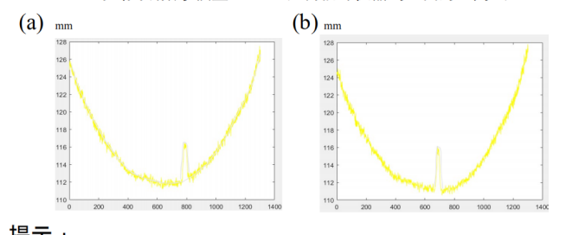

1. **写出曲线数学模型**
2. **如何估计仪器到地面的距离**
3. **西汉日光镜反射太阳光的成像图片如图a，利用激光共集点测距显微镜扫描得到的镜面二维凹凸数据如图b。如何说明微小凹凸结构是投影成像的根源？**

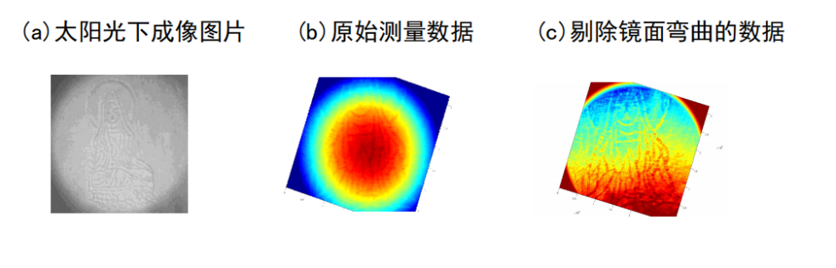

1. **图a所示电位器是一种位置传感器。**
2. **写出位置传感器的理想输入输出特性公式。**

1. **图b所示大小的滑动触头，在滑动接触缠绕的电阻丝时，会出现同时接触两根或只接触一根的情况，试描绘精细的输入输出特性曲线。**

1. **图c所示大小的滑动触头，与图b相比，对于测量有何不同？**

从接触1个or2个变为接触2个or3个，c每次测量都为b测量的平均值，可看作使用了物理的插值算法，线性性变好。

1. **准确度和测量不确定度的定义，两者关系如何？**

准确度表示偏差（系统误差）的大小，偏差越大，则准确度越低；不确定度表示测量结果的分散程度，测量平均值的标准差越大，不确定度越大。

前者由测量平均值与真值的差表示，后者由测量平均值的方差表示，两者没有直接关系。

1. **启停秒表的标准不确定度为0.04s，则由于启停原因引起的标准不确定度为多少？**

启和停都会产生0.04s的不确定度，由误差传递法则，

1. **正态分布变量以50%概率落在中，求该量的最佳估计值。设，求标准不确定度与的关系。**

最佳估计值即；，所以

1. **某报告给出，置信概率。求B类标准不确定度和B类相对标准不确定度。**

，所以

，所以

1. **已知最大允许误差，且测量值在范围内可视为均匀分布，求B类标准不确定度。**

1. **输出量为标称值150mm的杆的长度，所用测长仪在所使用的这一段的长度的系统偏差为-0.06mm，输入量的系统偏差的不确定度可以忽略不计。该杆经过20次重复测量，结果如下所示。**



**求输出量的最佳估计值及其测量不确定度。**

1. **对同一被测物理量用不同方法得到m组测量数据，已知平均值和方差分别为和，求综合这m组数据的最佳方法。**

即求方差最小的组合方法，设，其中

则，取，满足，此时

下证为最小值，若一个系数增大，则另一个系数减小，不妨设增大，减小，则

因为，所以，得证

所以，其中，此时为最小值

1. **第7题中，若各检测方法的方差相同，但测量数据的个数不同，即和，问如何综合这m组数据？**

设，其中，设各方法方差均为，则

取，满足，此时，下证最小。设增大，减小

则

因为，所以，得证

所以，其中，此时为最小值

1. **如图所示两种物质的标准溶液吸收光谱曲线，为测量这两种成分混合溶液的成分浓度，需要至少采集两个波长点下的吸光度测量值，问图中五个波长点哪两个最合适？**

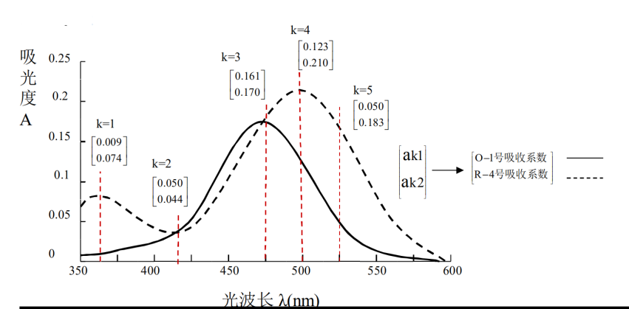

选和，因为此时两者吸光度差较大，易分辨。

1. **金属应变片应变系数多大，半导体应变片呢？**

金属应变片，半导体应变片约为金属应变片的几十倍

1. **悬臂梁自由端位移量测量中，应变片的单臂、半桥和全桥电路时如何连接的，区别何在？**

单臂：为应变片，其余为普通电阻；半桥：为应变片，其余为普通电阻；全桥：全为应变片。

1. **应变片半桥或全桥电路是否还需要考虑温度补偿？用公式推导分别说明与单臂的输出电压的差别。**

不需要，因为结构对称，温度的影响抵消。

输出电压：单臂，有非线性误差；半桥；全桥。

1. **用半桥电路差动检测悬臂梁自由端的振动时，上下两个应变片连接在R1和R2处，和连接在R1和R3处有何不同？用公式推导说明。**

初始时电桥平衡，有

若单个应变片发生变化，，在时有

若连接在与处，

若连接在与处，

所以连接在与处结果更精确。

1. **差动检测结构的特点是什么？**

空间结构对称，测量参数反对称，干扰或影响参数对称

1. **差动电容传感器有哪些应用？测量电路有几种？**

应用：差压传感器、加速度传感器、电容式倾斜仪、电容式三位力传感器、电容式物位计；测量电路：差动脉宽调制电路，输出振荡脉宽电路

1. **为什么说变极距式差动电容位移测量比单电容局部线性位移测量的线性度要好？**

对单电容，

，当忽略二阶项后得到

对变极距式差动电容，

，当忽略三阶项后得到

由于变极距式差动电容忽略的高阶项阶数更高，所以线性度更好。

1. **电容式接近开关传感器对接地导体的动作距离为，非导体的动作距离一定比小，且介电常数越小，动作距离越小，是否正确？**

正确，如下图：

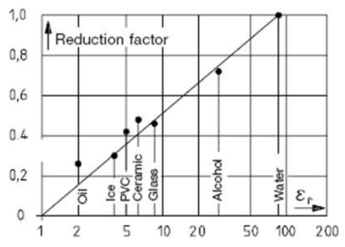

1. **举例说明偏位式和零位式检测结构的不同。**

偏位式传感器检测偏移量，零位式传感器检测平衡量（控制量）

以偏位式和零位式重量传感器为例，左侧为偏位式，右侧为零位式

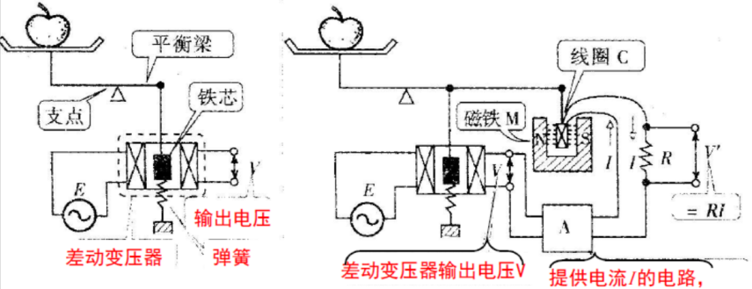

偏位式直接测量由于质量变化带动铁芯位移导致的差动变压器的输出电压变化，而零位式使用输出电压为控制电路供电，通关线圈C使得天平重新平衡，而测量试天平平衡所需的电流大小。

1. **电感式位移传感器对使用条件和环境的要求有哪些优势？**

铁芯和线圈电磁耦合，寿命长；分辨率无限小，由电路噪声和检测分辨率决定；铁心移动超出量程也不会损坏；只对轴向敏感，对径向不敏感；铁心和线框可以是高温高压液体（恶劣环境）中的套筒等；电磁感应不受环境温度和污染物的影响。

1. **差动变压器在铁芯位于正中间时输出不为零，分析如下原因的对错。**
2. **铁芯材料磁特性不对称** 对
3. **二级线圈相位特性不一致** 对
4. **一次线圈有谐波输入**  错
5. **差动变压器相敏整流电路的作用是什么？**

差动变压器的作用为：通过衔铁移动，由交流获得直流。方法为：当输入交流值为正时，衔铁上移，使得输出相位为正，当输入交流值为负时，衔铁下移，使得输出为负，从而达到整流的目的。

1. **力矩平衡时重量传感器用（**可提供平衡物体质量的磁场力的电流**）参数表示被测重量。**

**电位平衡式温度传感器用（**闭环伺服电机对温度信号的积分刻度**）参数表示被测温度。**

1. **电位平衡式温度传感器的性能要求是：不超调，过渡时间短，跟踪紧，分别对应仪表的什么性能指标？由哪两个系统参数决定？**

超调量、过渡过程时间，由和决定。

1. **什么是电涡流？利用电涡流的检测应用有哪些？电涡流式厚度探测仪需要探测较厚钢板时，应该选择相对高频还是低频激励信号？**

电涡流即金属块在变化的磁场中或在磁场中运动时，金属内会产生感应电动势，从而产生电流。

利用电涡流的检测应用有：小位移测量，接近开关；膜厚度的测量；探伤、探测接缝或材质或厚度变化等；也可以双探头做差动变压器式检测。

应选择相对低频信号，使较大，从而使得磁通泄露。

1. **加速度检测的基础是（**位移**）检测**

**加速度检测系统是（**质量块m、弹簧k、阻尼c**）的二阶系统**

**当（）远小于（）的条件下，二阶系统的相对位移相当于加速度**

1. **闭环式加速度测量的灵敏度是否与弹簧弹性系数有关？开环检测呢？分别写出其测量灵敏度的表达式。**

闭环式加速度测量的灵敏度与弹簧弹性系数无关，

开环式加速度测量的灵敏度与弹簧弹性系数有关，

1. **用固有频率2000Hz，衰减比0.5的加速度检测仪，分别检测1200Hz振动加速度和400Hz振动加速度，比较两种情况下加速度检测的系统误差的大小。**

理论 实测

当时

理论，实测

当时

理论，实测

由于，且，所以时的系统误差更小

1. **反射式光线位移传感器的位移特性由上升和下降两段组成，非单调变化，为什么？用该传感器测量反射面振动时应注意什么？**
2. 一方面，距离越远，发射光区域与接收区域的重合面积增大，从而使得反射光强和增大；另一方面，距离越远，单位面积上分得的能量（光强）越小，使得相同面积时反射光强减小，所以会非单调变化。
3. 应注意在两个线性区测量。
4. **光栅标尺由栅距同为P的（**主尺**）和（**副尺**）组成。**

**光电传感器检测透过两窗口的光强，理想输出波形是（**平滑的三角波**）**

**A相和B相传感器窗口相距（**1/4**）个栅距，输出信号相差（）rad**

1. **车床上的活动部件来回不确定地滑动，为检测部件绝对位置，需要同时检测（**位移**）和（**方向**）。**
2. **利用D触发器和A、B相传感器脉冲输出，设计鉴相电路，并绘制鉴相时序图。为得到栅距倍和倍地测量分辨率，应如何设计电路？**

鉴向电路（封装为①）：

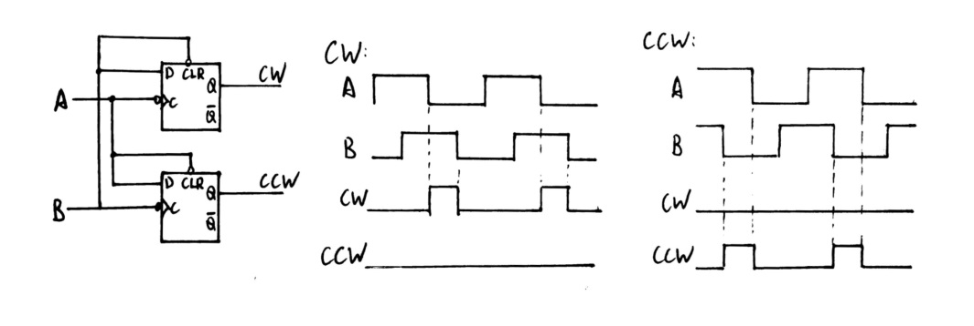

鉴向时序图：

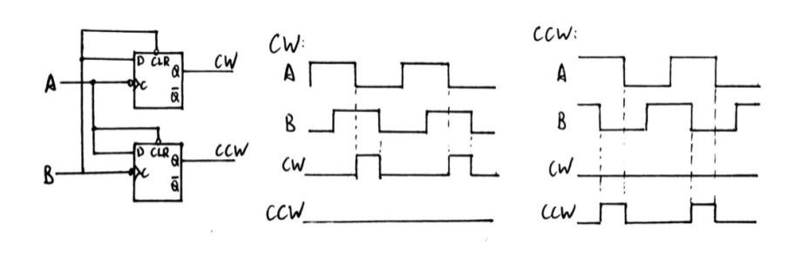

栅距1/2倍测量分辨率鉴向电路（封装为②）：

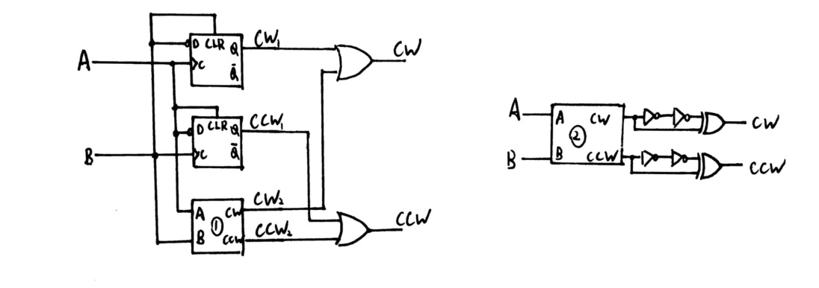

栅距1/4倍测量分辨率鉴向电路：

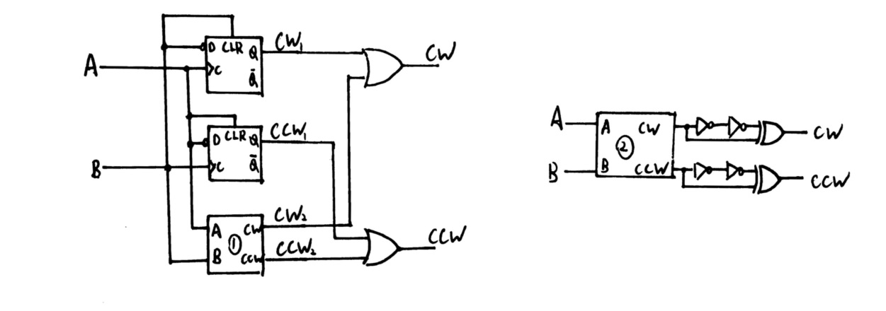

1. **设动态磁栅标尺的磁极距离为0.2mm，磁标尺总长为3m，位移测量的标准不确定度为0.002mm，问传感器输出电压的分辨率至少应为多少，才能达到0.002mm的测量不确定度？**

1. **在立体仓库应用中，DM二维码定位系统的关键技术有哪些？1cm大小的DM码定位，精度可以有10mm、1mm、0.1mm可选，如何做到的？**

关键技术：快速图像处理、大光圈短时曝光、高分辨精度

DM码测距的精度取决于分辨精度。只要分辨精度能够达到，便可以识别1cm中0.1mm的差别。

1. **比较同步积分和窄带滤波的异同点。**

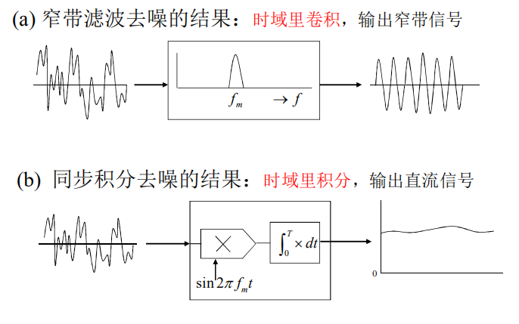

1. **填空**
2. **PSD元件的两正极输出电流与入射光点到两电极的距离成（**反比**）关系。**
3. **PSD原件输出（**入射光点的位置信息**），是连续的（**模拟量**）输出，表示入射光斑的（**重心**）。**
4. **PSD距离传感器由（**LED**）、（**PSD**）、两片（**透镜**）和（**黑箱**）组成。为提高测距灵敏度应将基线D设计得（**大**）一些。为抗其它光源的干扰，需要（**调制**）发光，并（**同步积分**）解调接收信号。**
5. **同步积分是一种从被噪声淹没的信号中分析出（**同频同相**）成分大小的有效方法。**
6. **CCD图像传感器能够输出的入射光点位置是空间离散信息，用各像素灰度值表示，设图像传感器像素间距为，求入射光点得重心位置。**

设为线阵传感器，则由重心定义。

1. **如何检测在光电测距传感器（含LED发光和PD或PSD敏感元件）中是否有发射调制和接收调制机制在其中？**

若有调制解调机制，则输出只对与发光信号同频同相的信号敏感。可以使用手电筒照射PSD接受器，若输出没有明显变化，则可以判断有调制解调机制。

1. **列举两种转速测量方法，并指出其主要应用领域。**

光电码盘转速测量，主要应用于电机转速测量、伺服电机。

光纤陀螺转速测量，主要应用于航空、航天、交通等。

1. **为了使增量码盘不仅能输出转速，而且还能输出正反转方向以及绝对角度，应如何配置码盘和光耦？**

为判断正反转方向，可以使用类似光栅标尺的AB相输出。将码盘上栅格改为相差1/4栅距的双栅格，并使用AB相传感器，通过AB相的相位差（超前滞后关系）判断转向。

为了判断绝对角度，可以添加一个Z相输出。在不影响其它栅格的位置添加一个Z相栅格。每一周期光通过一次，输出一个脉冲，用以作为基准，通过其他脉冲与之的相位差可以计算得绝对角度。

1. **激光测距流速方法的关键技术在哪里？为什么？**

激光测距测速方法的关键技术是级的时间差测量技术，这是因为光速非常快所导致的。举例来说，一个人跑步的速度是，其移动的时间为，但为测量这一段距离的光程差为，光的时间差为。由于至少需要其十倍以上的时间测量分辨率，故常用时钟，也就是级的时间差。

1. **设传感器A和B处观测到的离散信号序列分别为，求两信号的互相关函数值。**

1. **利用传感器输出的自相关函数可以分析信号的（**规律性**）**

**利用空间相隔一定距离的两传感器输出的互相关函数可以测量（**两传感器输出的相似性**）**

1. **白噪声发生器能产生连续的随机噪声，指出白噪声的自相关函数的特点。**

白噪声的自相关函数是函数

1. **如下图，利用霍尔元件进行测速，两个霍尔元件应如何放置？**

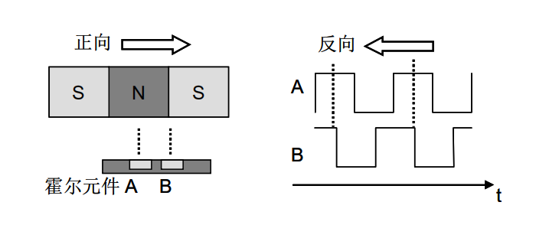

设N极中心与S极中心间距为，则A、B间距应为，可以使得A、B处时间差为周期，即相位差为。

1. **一周期内正负对称的情况下，的偶次谐波可以滤掉。可以滤掉的3次谐波的权重函数是下图a还是b？推导权重函数功率谱的狮子，并画出功率谱图说明问题。**

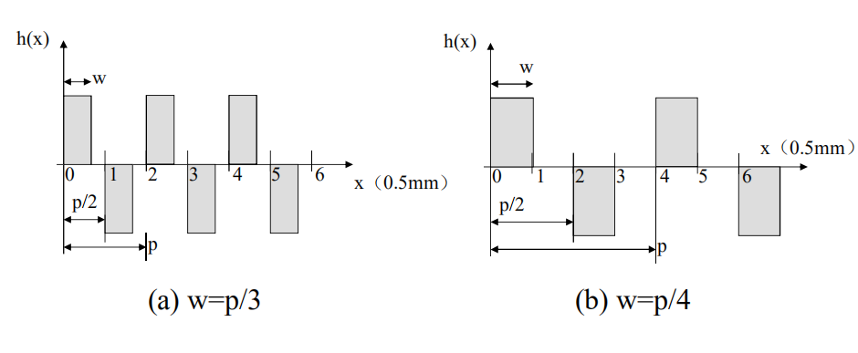

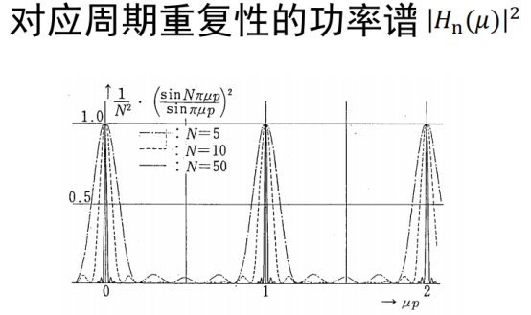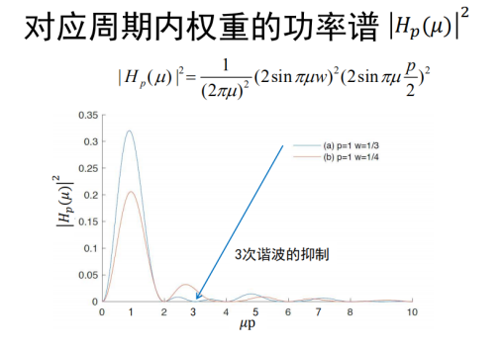

所以当时，能抑制3次谐波。

1. **比较下图c、d两图对于相同移动速度测量输出的不同，分别考察中心频率和带宽。**

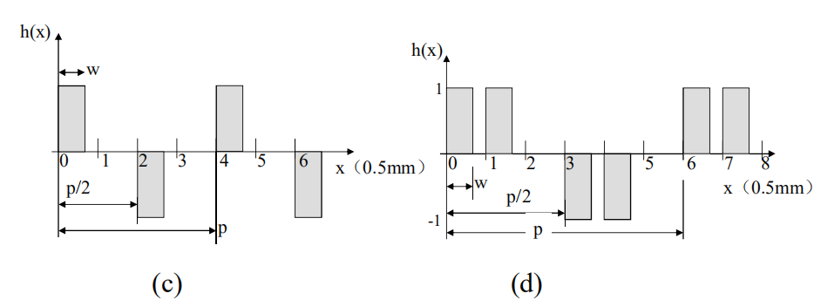

1. **关于光电阵列传感器的空间滤波测速测距（**ABCD**）**
2. **空间滤波频率与阵列间距的关系是**
3. **阵列传感器输出信号为中心频率的窄带信号**
4. **移动物体在传感器平面上的投影每移动一个p距离，则输出一个正弦波脉冲**
5. **光电阵列传感器可以用图像传感器模拟实现，但其并行处理的实时性不能实现**
6. **下图周期性差动权重函数不具有窄带空间滤波特性**

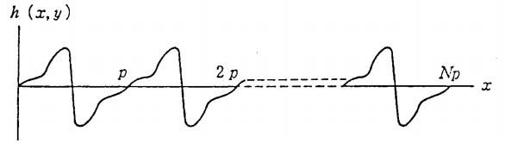

1. **下图中，设，求时延与相位延迟**

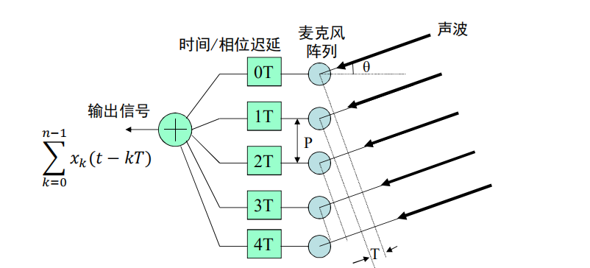

1. **关于Hilbert变换在延时叠加成像中（**ABC**）**
2. **实值函数的Hilbert变换是得到的**
3. **与相比，幅度相同，相位滞后**
4. **利用Hilbert变换求包络的方法是取复函数的模**
5. **先取模后叠加的方式缺陷成像分辨率更高**
6. **各向异性蚀刻指什么？**

在特定的结晶方向上湿刻进展速度不一样的腐蚀方法。

1. **热电式MEMS加速度传感器相比于差指电容式MEMS加速度传感器的优点和缺点？**

优：没有可移动的质量块，没有谐振误差，适合高振动环境；耐撞击，不易损坏；分辨率高，带宽宽，体积小

缺：由于自由对流热场的传递性，任何方向的加速度都会扰乱热场的轮廓，导致其不对称，从而导致测量不准确。

1. **水的三相点温度是多少？**

由定义，水的三相点温度的，所以用热力学温标表示水的三相点温度为。若使用国际摄氏温度，由公式，得水的三相点温度为。

1. **同种导体材料是否构成热电偶？**

不能。由热电势公式

若为同种导体材料，则，此时不论温度如何变化，热电势0，无法用于测量。

**热电偶两端接点温度相同，则热电偶回路中是否有热电势？**

没有。在式中，若，则，即没有热电势。

**热电势大小和电极材料、冷热端温度有关，和电极粗细、长短是否有关？为什么？**

无关。在式中，为Boltzman常数，为单位电荷，为导体A、B在温度T时的电子密度，这些量均与电极粗细、长短无关，故热电势也与电极粗细、长短无关。

1. **下左图中冰点槽参比端温度补偿接线方法在实际使用中是否有问题？**

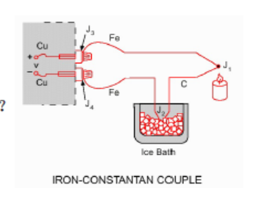 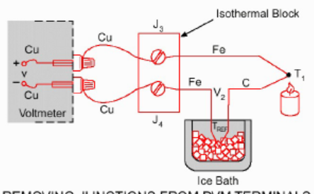

有问题。在左图中，由于电压表中回路材质为Cu，与热电偶回路的Fe与C均不相同，相当于在热电偶回路中接入了中间导体。此时若与温度不同，则会对热电偶回路的总热电势产生影响。可以使用的解决方法如右图，使与等温，则由中间导体定则，总热电势不会受到影响。

1. **在使用热电偶补偿导线时必须注意型号匹配，极性不能接错，为什么？**

因为热电偶本身是有极性的，若接反（A接B’，B接A’），则

1. **热电偶冷端温度变化范围为0~，材料为铂铑­­10-铂，计算自动补偿的热电阻在的阻值。**

若希望用热电阻线性近似热电偶（两点补偿），则

经查表，铂铑10-铂热电偶在0~的热电势变化，且铜电阻温度系数，，所以，与补偿电桥中电流源大小有关。

**用补偿电桥实现热电偶冷端温度自动补偿，能否完全消除冷端温度变化的影响？**

不能。这是因为热电偶随温度变化呈非线性增长，热电阻随温度变化近似呈线性增长（对于铜、铂等常用导体），所以两曲线不可能完全重合，也就不可能完全消除冷端温度变化的影响。一般采用两点补偿，即对于和某给定温度，在这两点是的热电偶电势变化等于热电阻影响，而对于中间的部分，则无法完全消除。

1. **对T型热电偶，输出电压为，冷端温度为，求被测温度。**

查表可知，当时，。

1. **采用下图所示热电堆测量温度有何优点？计算被测温度是多少？（环境温度为）**

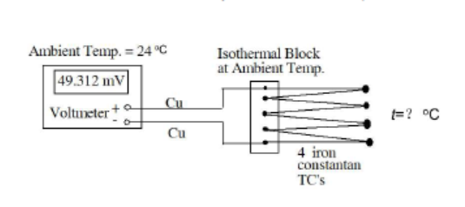

对于热电堆，，其中为热电堆总热电势，为串联热电偶个数，为每个热电偶的电动势。所以热电堆具有灵敏度高的优点。

对于上图情况。

通过查表得知铁-康铜热电偶时热电动势为1.019mV，时热电动势为1.536mV

所以采用线性插值法近似，得时热电动势。

所以。

通过查表可得铁-康铜热电偶时热电动势为13.553mV，时热电动势为14.108mV。

所以采用线性插值法近似，

1. **下图中（热电偶并联）万用表指示电压为多少？**

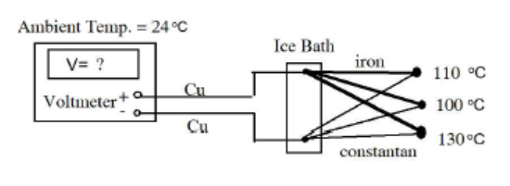

沿用上题插值数据，时热电动势

对于三根热电偶，分别有

对于并联热电偶测量，

1. **定量分析采用下图三线制接法后电桥的输出范围。**

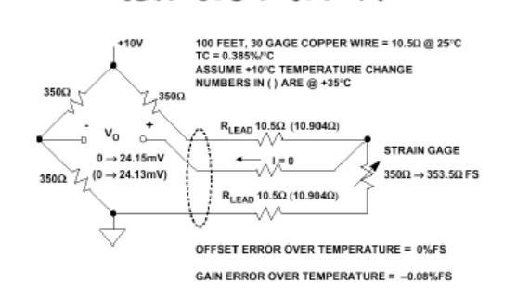

当时，

当时，

所以在输出范围为

1. **某热敏电阻，现用恒流源为该热敏电阻供电，测得两端电压为，求被测温度。**

1. **分析下图BROKAW CELL工作原理。**

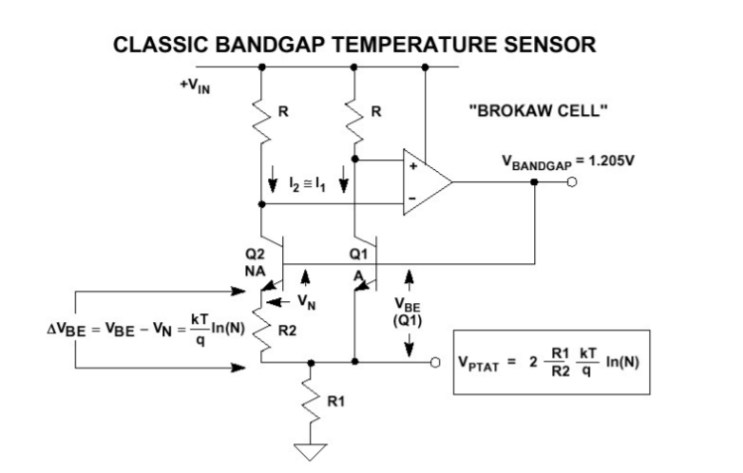

1. 运放工作在深度负反馈，所以

所以

1. 观察可知，，又

所以

1. **由Planck公式推导Wien位移公式**

由Planck定律

若最大，则

整理得。设，则

可用数值方法解得，又，所以

1. **全辐射系数时，求时的。**

，所以

1. **日地平均距离，地球表面垂直于太阳辐射的单位表面积上接受的太阳辐射能为，太阳半径，求太阳表面温度。**

假设太阳为辐射黑体，则辐射强度

假设太阳半径相对于日地距离可忽略，则到地球的辐射强度为

所以

1. **推导“U型管式压力计”和“斜管式压力计”的灵敏度公式，斜管式相比U型管式有何优点？**

对U型管式，

由于，所以。

对斜管式，上式同样适用，所以。

斜管式的优点为：灵敏度高（测量相同压差时液柱长度变化量大）

1. **定量分析“井式”压力计因近似认为读数参考液面保持不变所带来的测量误差（设“井”部直径为D，管部直径为d）。**

设初始刻度为0，初始压差为0。若测量的压差时，有。

考虑实际情况，若左管液面下降，则右管液面上升，所以当液面差为时，有。

若认为参考液面不变，则此时读数为，绝对误差为，相对误差为。

1. **下图为采用某种差压变送器测量罐内水位的安装方式。储液罐中顶部为空气，液体为水，差压变送器的引压管中无隔离液，测量时，需要打开引压管上的阀门。差压变送器出厂时按量程0~10m水柱标定（差压为0时输出信号为4mA，差压为10m时输出信号为20mA）。已知，则当液位时，差压变送器输出为（**16**）mA。为了使差压变送器输出和被测液位相对应，需要零点（**正**）迁移。完成零点迁移后，当时，差压变送器输出（**8**）mA。**

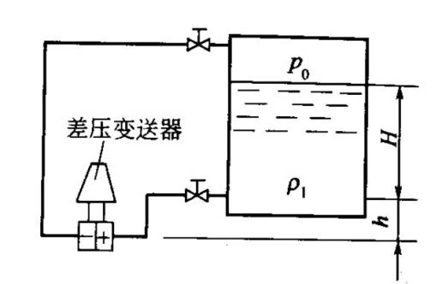

1. **下图所示通过测量三个压力来获得液位高度，试推导的表达式，并说明采用此压力测量模式有何优点。**

优点：表达式中不含\rho，消除被测液体密度的变化对测量结果的影响

1. **标准节流件中孔板、喷嘴、文丘利管中压力损失排序。**

孔板>喷嘴>文丘利管

1. **某差压测量仪表量程为0~100kPa，用4~20mA标准电流信号远传。现用该差压仪表配合标准孔板测量流体流量，已知当差压仪表满量程时对应的流量为，为差压仪表输出为12mA时的液体流量。**

，由于，所以

1. **出厂时以水标定的测量液体流量用转子流量计，当实际用于测量酒精流量时，其实际流量比刻度指示值大还是小？**

1. **画出转子流量计用于测量水平管道中流体的流量时的安装示意简图。**
2. **仪表常数指什么？某频率输出型流量计的仪表系数为150次/升，问当仪表输出频率为600Hz时，对应的瞬时流量为？**

仪表常数指单位体积流量通过时输出的脉冲数。

1. **下图为一种超声流量计传感器配置方式，Sensor1、2均作为超声发射和接收传感器使用，推导采用时差法处理该超声流量计信号时流量的表示公式。**

设为1、2间距，则顺流，逆流

若，则

若考虑声速，则可以解得

若求体积流量，则